

19 августа 2026 г. | г. Москва

Коммерческое предложение
Office Kit S535 (3,8x40)
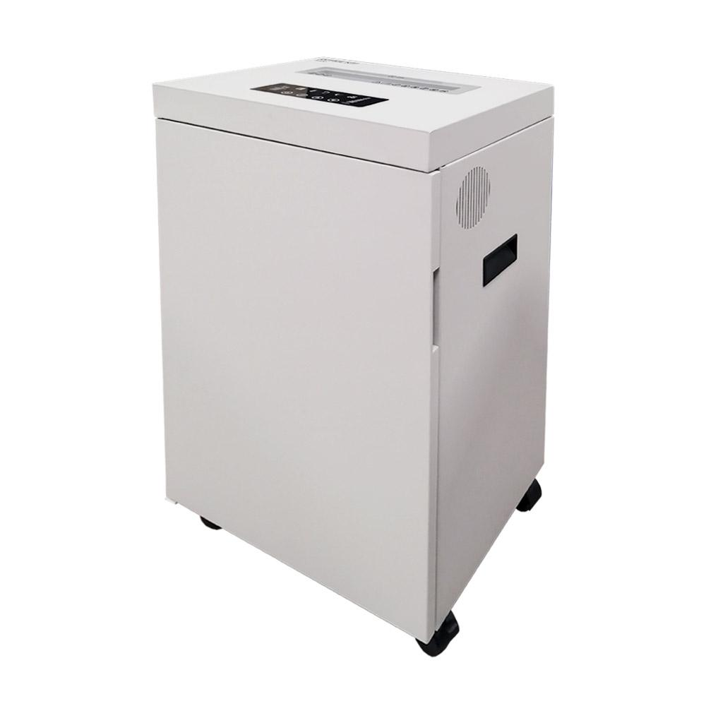 | Описание:  Office Kit S535 - мощный уничтожитель для среднего офиса в металлическом корпусе, с закаленными режущими ножами и информативной сенсорной системой управления.  Обладает неоспоримыми преимуществами:  Модель с увеличенной мощностью - одновременное уничтожение до 35 листов  Увеличенный цикл непрерывной работы - 60 минут  Инновационные высоколегированные ножи из цельного металла  Защита от перегрева и низкий уровень шума  LCD-дисплей  Автоматическое управление

Параметры | Значение
Тип: | Офисные
Тип резки: | Перекрестный
Размер частицы, мм: | 3,8х40
Уровень секретности по DIN-32757: | 3
Уровень секретности по DIN 66399: | P-4
Класс секретности для CD/DVD-дисков: | О-3
Количество уничтожаемых листов 70 г/м: | 35
Количество уничтожаемых листов 80 г/м: | 32
Емкость корзины, л: | 50
Скорость резки, мм/сек.: | 60
Ширина входа, мм: | 240
Мощность, Вт: | 700
Уровень шума, Дб: | 50
Реверс: | Да
Остановка при полной корзине: | Да
Защита от перегрева: | Да
Индикатор замятия: | Да
Индикатор полной корзины: | Да
Индикатор перегрева и перегрузки: | Да
Индикатор открытой корзины: | Да
Система энергосбережения: | Да
Ролики для передвижения: | Да
Высота, мм: | 700
Ширина, мм: | 430
Глубина, мм: | 330
Вес, кг: | 35

Цена: 71 096 руб. 08 коп.
Гарантия:
Сроки поставки товара:
Срок действия ценового предложения:

Генеральный директор Миронов Б.Б.

